프리셋 설정
프리셋 설정에서 프리셋과 위젯의 제목 폰트 크기를 변경할 수 있습니다. 변경된 폰트는 현재 사용 중인 프리셋에만 적용됩니다.
- 프리셋 제목 폰트의 기본값은 20px이며, 설정할 수 있는 값은 20~40px 입니다.
- 위젯 제목 폰트의 기본값은 14px이며, 설정할 수 있는 값은 10~100px 입니다.
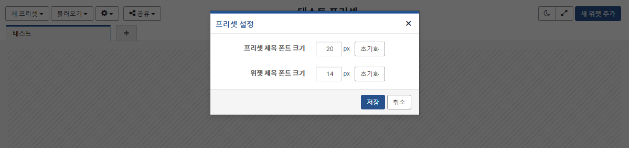
프리셋 설정을 적용하면 다음과 같이 프리셋 제목과 위젯 제목 크기가 달라지는 것을 볼 수 있습니다.
